湖南省仁兴生物科技有限公司
日加工8万米肠衣建设项目
竣工环境保护验收监测报告表
精检竣监［2019］093号

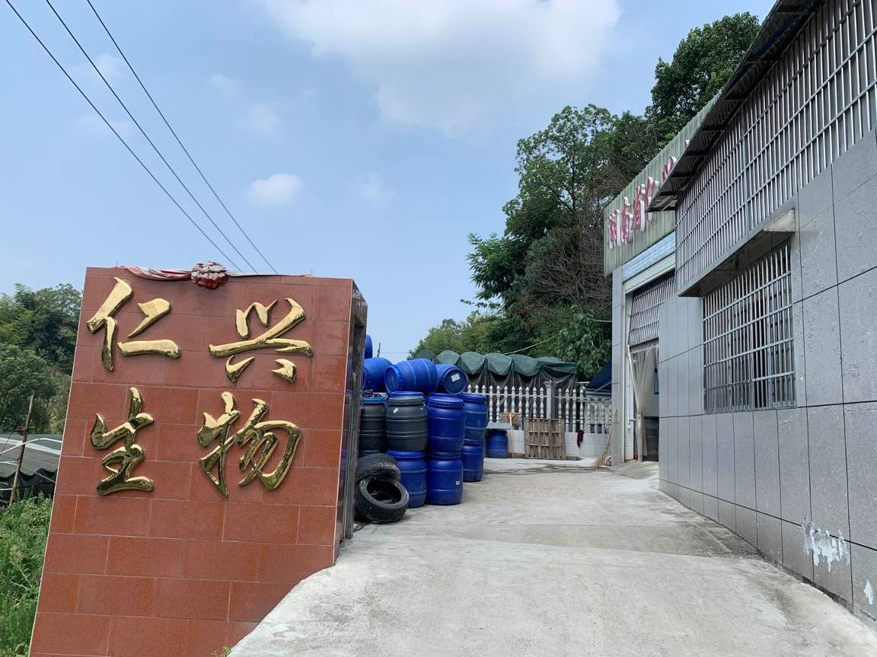

建设单位：湖南省仁兴生物科技有限公司
编制单位：湖南精科检测有限公司
2019年8月

建设单位法人代表: 李家琦
编制单位法人代表: 昌小兵
项 目 负 责 人：胡 强
报 告 编 制：文鑫鑫

建设单位： | 湖南省仁兴生物科技有限公司 | 编制单位： | 湖南精科检测有限公司
电话： | 13973792355 | 电话： | 0731-86953766
传真： | / | 传真： | 0731-86953766
邮编： | 413046 | 邮编： | 410007
地址： | 益阳市赫山区龙岭工业园光明村 | 地址： | 长沙市雨花区长沙国际企业中心12栋

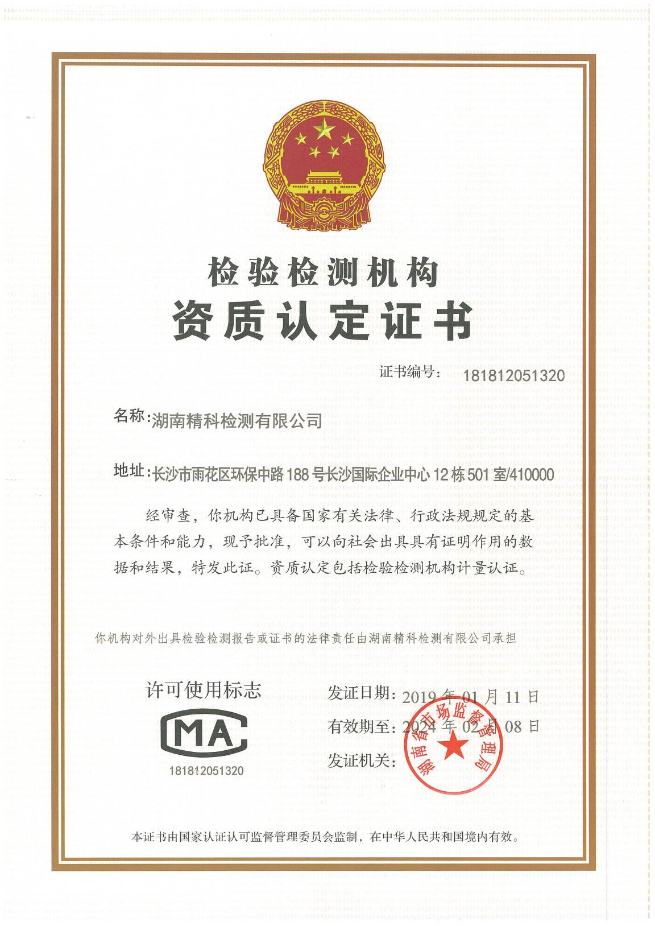
仅用于日加工8万米肠衣建设项目
竣工环境保护验收监测报告

报告说明
1.本报告无湖南精科检测有限公司检测专用章、骑缝章无效。
2.本报告不得涂改、增删。
3.本报告对采样样品监测结果负责。
4.本报告未经同意不得作为商业广告使用。
5.未经湖南精科检测有限公司书面批准，不得部分复制报告。
6.对本报告有疑议，请在收到报告10天之内与本公司联系。
7.除客户特别申明并支付样品管理费，所有样品超过标准规定的时效期均不再做留样。

声明：复制本报告中的部分内容无效。

目 录
前 言 1
一、验收监测依据 2
1.1法律、法规 2
1.2验收技术规范 3
1.3工程技术文件及批复文件 3
二、验收监测评价标准、标号、级别、限值 3
2.1污染物排放标准 3
三、工程建设内容 6
3.1产品方案及规模 6
3.2工程组成及主要建设内容 6
3.3依托工程简介 7
3.4主要生产设备 7
四、原辅材料消耗及水平衡 8
4.1项目原辅材料消耗 8
4.2水源及水平衡 8
五、主要工艺流程及产污环节 9
图5-1 项目工艺流程及产污节点图 9
六、主要污染源、污染物处理和排放 11
6.1废气 11
6.2废水 12
6.3固体废物 14
6.4噪声 14
6.5环保设施投资 15
七、建设项目环境影响报告表主要结论及审批部门审批决定 16
7.1建设项目环境影响报告表主要结论及建议 16
7.2建设项目环境影响报告表批复要求 16
八、验收监测质量保证及质量控制 18
8.1监测分析方法及仪器 18
8.2质量保证及质量控制体系 18
九、验收监测内容 20
9.1环境保护设施效果 20
十、验收监测期间生产工况记录 20
十一、验收监测结果 21
11.1污染物排放监测结果 21
11.2污染物排放总量核算 23
11.3工程建设对环境的影响 23
十二、验收监测结论 24
12.1环保设施调试运行效果 24
12.2 工程建设对环境的影响 25
12.3综合结论 25
12.4建议 25
附件1：建设项目工程竣工环境保护“三同时”验收登记表 26
附件2:环评批复 27
附件3:委托函 30
附件4:关于建设项目环保竣工验收资料真实情况说明 31
附件5:企业营业执照 32
附件6：厂房租赁合同 33
附件7:评价标准函 34
附件8：污水接管证明 36
附件9：验收意见及签到表 37
附件10：公示资料 38
附图1：项目地理位置图 39
附图2 项目平面布局图 40
附图3 现场监测照片 41

前 言
肠衣主要用作填充香肠和灌肠的外衣。羊肠衣还可制成肠线，供制作网球拍线、弓弦、乐器弦线和外科缝合线等用。我国加工肠衣已有百余年历史。本项目系采用猪类小肠制作的半成品盐渍肠衣作为原料，经加工制作为产品干制肠衣后外售。
湖南省仁兴生物科技有限公司于 2016 年在益阳市工商局注册，投资 500 万元在益阳市赫山区龙岭工业园光明建设规模为日加工8万米肠衣建设项目，主要从事牲畜的肠衣加工、蛋白肠衣加工及销售，项目总占地面积9390m²。
湖南省仁兴生物科技有限公司于2018年4月委托深圳市环新环保技术有限公司编制《湖南省仁兴生物科技有限公司日加工8万米肠衣建设项目环境影响报告表》，该报告表于2018年4月17日通过益阳市环境保护局审批，审批文号为益环审（表）[2018]26号。该项目于2018年5月开始施工，2018年8月投入试运营。
根据建设项目竣工环境保护验收管理办法的相关要求和规定，我公司受湖南省仁兴生物科技有限公司委托，负责其“湖南省仁兴生物科技有限公司日加工8万米肠衣建设项目”竣工环境保护验收监测工作，2019年8月初，我公司组织技术人员对本项目进行了现场勘查。2019年8月5日至8月3日，我公司对本项目废水、废气、噪声、固废等环保处理设施进行了竣工环境保护验收监测和现场管理检查。依据验收监测结果和建设单位提供的资料，编制完成《湖南省仁兴生物科技有限公司日加工8万米肠衣建设项目竣工环境保护验收监测报告》。

建设项目名称 | 湖南省仁兴生物科技有限公司日加工8万米肠衣建设项目
建设单位名称 | 湖南省仁兴生物科技有限公司
建设项目性质 | 新建
建设地点 | 益阳市赫山区龙岭工业园光明村
设计生产规模 | 日加工8万米肠衣
实际生产规模 | 日加工8万米肠衣
建设项目环评时间 | 2018年4月 | 开工建设时间 | 2018年5月
调试时间 | 2018年8月 | 现场验收监测时间 | 2019年8月5日至8月6日
环评报告表审批部门 | 益阳市环境保护局 | 环评报告表编制单位 | 深圳市环新环保技术有限公司
环保设施设计单位 | 无 | 环保设施施工单位 | 无
投资总概算 | 500万元 | 环保投资总概算 | 28 | 比例 | 5.6%
实际总概算 | 500万元 | 环保投资 | 28 | 比例 | 5.6%
一、验收监测依据 | 1.1法律、法规  （1）《中华人民共和国环境保护法》，（2015年1月1日起施行）；  （2）《中华人民共和国环境影响评价法》，（2018年12月29日起施行）；  （3）《中华人民共和国水污染防治法》，（2018年4月1日起施行）；  （4）《中华人民共和国大气污染防治法》，2018年10月26日起实施；  （5）《中华人民共和国环境噪声污染防治法》，2018年12月29日；
验收监测依据 | - 《中华人民共和国固体废物污染环境防治法》，（2016年11月7日起施行）；  - 《建设项目环境保护管理条例》，（2018年12月1日起施行）；  （8）《建设项目环境影响评价分类管理名录》，（2018年4月28日起施行）；  （9）《固定污染源排污许可分类管理名录（2017年版）》，（2017年7月28日起施行）。  1.2验收技术规范  （1）《建设项目竣工环境保护验收暂行办法》（2017年11月20日起施行）；  （2）《建设项目竣工环境保护验收技术指南 污染影响类》（生态环境部公告2018年第9号）。  1.3工程技术文件及批复文件  （1）深圳市环新环保技术有限公司编制《湖南省仁兴生物科技有限公司日加工8万米肠衣建设项目环境影响报告表》，2018年4月；  （2）《湖南省仁兴生物科技有限公司日加工8万米肠衣建设项目环境影响报告表》的批复，益环审（表）[2018]26号，益阳市环境保护局，2018年4月17日；  （3）其他相关资料。
二、验收监测评价标准、标号、级别、限值 | 2.1污染物排放标准  （1）废水  《肉类加工工业水污染物排放标准》（GB13457-1992）中表3三级标准以及《污水排入城镇下水道水质标准》（GB/T31962-2015）中一级B等级标准，具体标准限值如下：  表1 废水排放标准一览表  （2）废气  无组织废气执行《恶臭污染物排放标准》（GB14554-1993）的表1中二级新改扩建标准；具体限值如下：  表2 废气排放标准一览表
  监测项目 |  | 标准限值（mg/m³） | 标准来源
  废水 | pH值 | 6.0~8.5 | 《肉类加工工业水污染物排放标准》（GB13457-1992）中表3三级标准
  废水 | 化学需氧量 | 500 | 《肉类加工工业水污染物排放标准》（GB13457-1992）中表3三级标准
  废水 | 五日生化需氧量 | 300 | 《肉类加工工业水污染物排放标准》（GB13457-1992）中表3三级标准
  废水 | 悬浮物 | 350 | 《肉类加工工业水污染物排放标准》（GB13457-1992）中表3三级标准
  废水 | 动植物油 | 60 | 《肉类加工工业水污染物排放标准》（GB13457-1992）中表3三级标准
  废水 | 氨氮 | 45 | 《污水排入城镇下水道水质标准》（GB/T31962-2015）中一级B等级标准
  监测项目 |  | 最高允许排放浓度（mg/m³） | 标准来源
  无组织 | 臭气浓度 | 20 | 《恶臭污染物排放标准》（GB14554-1993）表1中二级新改扩建标准
验收监测评价标准、标号、级别、限值 | （3）噪声  执行《工业企业厂界环境噪声排放标准》（GB12348-2008）中表1中规定的3类标准排放限值，具体标准值如下：  表3 噪声排放标准一览表  （4）固体废物  生活垃圾执行《生活垃圾焚烧污染控制标准》（GB18485-2014）；一般工业固废执行《一般工业固体废物储贮存、处置场污染控制标准》（GB18599-2001）及2013年修改单。危险废物厂区内临时储存执行《危险废物贮存污染控制标准》（GB18597-2001）及2013年修改单。  （5）主要污染物总量控制指标  查阅益阳市环境保护局关于《湖南省仁兴生物科技有限公司日加工8万米肠衣建设项目环境影响报告表》的批复及其它环保相关文件，污染物总量控制：水污染物：COD：1.43t/a、NH₃-N：0.11t/a。
  项目 | 类别 | 时段 | 标准值（dB(A)） | 标准来源
  厂界四周1m处 | 3类 | 昼间 | 65 | GB12348-2008  3类标准
  厂界四周1m处 | 3类 | 夜间 | 55 | GB12348-2008  3类标准

三、工程建设内容

3.1产品方案及规模
与环评报告及其批复阶段相比，本项目产品种类及规模未变，具体如下：
表4 产品方案及规模一览表
序号 | 产品名称 | 单位 | 年产量
1 | 干制肠衣 | m/d | 80000

3.2工程组成及主要建设内容
与环评报告及其批复阶段相比，本项目环评建设内容与实际建设内容如下表所示：
表5 项目环评建设内容与实际建设内容一览表
名称 | 环评内容 |  | 实际内容
主体  工程 | 占地面积2000m²，干制肠衣生产线一条，生产规模为：日加工8万米肠衣 |  | 与环评一致
配套  工程 | 办公生活区域500平方米，包装车间40m²，冷藏室70m²，漂洗车间70m²，工具房60m²，晾晒车间1000m²，道路、供水管网、绿化、围墙等 |  | 与环评一致
公用  工程 | 供水 | 给水水源为自来水 | 与环评一致
公用  工程 | 排水 | 排水为雨、污分流制 | 与环评一致
公用  工程 | 供电 | 电力由龙岭工业园提供 | 与环评一致
环保  工程 | 废水治理 | 生活废水经化粪池、隔油池处理；生产废水经格栅、调节池、 混凝池、沉淀池处理后，达到GB13457-92三级标准后进污水管网排放益阳市城东污水处理厂 | 生活废水经化粪池处理；生产废水经格栅、调节池、 混凝池、沉淀池处理后，进污水管网排放益阳市城东污水处理厂
环保  工程 | 废气治理 | 排气扇、油烟净化器等 | 车间安装排气扇加强通风，食堂安装油烟机
环保  工程 | 噪声治理 | 采取减振、吸、隔，加强绿化等措施 | 与环评一致
环保  工程 | 固废处理处置 | 不合格原料和产品废料、生活垃圾交由环卫部门及时清运 | 与环评一致
依托  工程 | 益阳市城东污水处理厂 | 在长益高速公路以西、清溪河以南，采用A²/O工艺，规划总建设规模为 50000m³/d。废水处理达《城镇污水处理厂污染物  排放标准》（GB18918-2002）一级 A 标准后外排入新河 | 与环评一致
依托  工程 | 益阳市垃圾焚烧发电厂 | 位于湖南省益阳市谢林港镇青山村，总投资50046.10万元，总占地面积60000m²，合90.0亩。处理规模为垃圾进厂量800t/d（365d/a），垃圾入炉量700t/d（333d/a），属于II级焚烧厂规模。采用机械炉排炉焚烧工艺。 | 与环评一致
从上表可知，对比项目环评及批复建设内容，本次验收主体工程、辅助工程等各项建设指标有局部调整，功能一致，建筑物数量未变。项目生产配套的污染控制设施处理工艺有部分调整（生活废水未设置隔油池、食堂安装油烟机），根据相关资料结合现场踏勘，本项目相对环评阶段，主体建设内容基本相同，不涉及《关于印发环评管理中部分行业建设项目重大变动清单的通知》（环办〔2015〕52号）、《关于印发制浆造纸等十四个行业建设项目重大变动清单的通知》（环办环评〔2018〕6号）中的重大变更。

3.3依托工程简介
- 益阳市城市生活垃圾焚烧发电厂
益阳市城市生活垃圾焚烧发电厂位于益阳市谢林港镇青山村，总占地面积60000m²，合 90.0亩。总投资50046.10万元，服务范围为益阳市主城区及其周边部分乡镇和东部新区。根据《生活垃圾焚烧处理工程技术规范》（CJJ90-2009）规定，垃圾处理量应按进厂量和入炉量分别进行计量和统计。除去垃圾在厂区垃圾贮坑内脱水产生的垃圾渗滤液以及考虑设备检修期间的进厂垃圾的处理。本项目规模确定为垃圾进厂量 800t/d（365d/a），垃圾入炉量 700t/d（333d/a）。项目属于II级焚烧厂规模，每年机炉运行8000小时。焚烧厂采用机械炉排炉焚烧工艺，选用2条 400t/d 的垃圾处理生产线，配套建设余热锅炉、烟气净化设施和废水处理设施，另外配置1台 15MW 汽轮发电机组和1套高温旁路凝汽器，预计年最大发电量约为73.8×106kWh。该垃圾焚烧发电厂已于2016年 9月投入生产。
- 益阳市城东污水处理厂。
益阳市龙岭工业园已在园区东侧、赫山南片、清溪河畔、朱家屋场附近新建了益阳市城东污水处理厂项目，该工程建设规模为5万t/d，分两期建设，近期（2015 年）2万t/d，远期（2020 年）3万t/d，现近期的2万t/a主体工程已建设完成，并已投入试运营。
根据益阳市城东污水处理厂环境影响报告书可知：其服务范围为：东临 319 国道和长常高速公路出入口，西临益阳火车货运站和益长城际快速干道，北抵益阳市汽车东站，南接益阳市绕城高速，辖天子坟、石头铺、帅家冲、光明村等十多个社区、村（资管委）面积约26km²。
污水处理工艺：选择倒置 A²/O 一体化氧化沟工艺。出水消毒工艺：采用紫外线（UV）消毒工艺。污泥处理工艺：采用浓缩带式一体化脱水工艺。

3.4主要生产设备
本项目主要生产设备见表6。
表6 主要工艺设备清单
序号 | 设备名称 | 规格型号 | 单位 | 环评数量 | 实际数量
1 | 漂洗池 | 1.5*1.5*0.45m | 个 | 10 | 10
2 | 配料池 | 3.5*1.0*0.45 | 个 | 1 | 1
3 | 晾晒架 |  | 个 | 50 | 50
4 | 热烘机 | 采用电源加热 | 台 | 4 | 4
5 | 包装机 |  | 台 | 4 | 4

四、原辅材料消耗及水平衡

4.1项目原辅材料消耗
与环评报告及其批复阶段相比，原辅材料使用情况一致，具体情况见下表：
表7 项目原辅材料消耗情况一览表
序号 | 名称 | 单位 | 年用量 | 最大储存量 | 储存位置
1 | 盐渍肠衣 | 米/年 | 2240 万 | 100万 | 生产车间
2 | 31%食用盐酸 | 吨/年 | 0.8 | 0.2 | 仓库
3 | 99%食用碱 | 吨/年 | 0.8 | 0.2 | 仓库
4 | 包装纸箱 | 个/年 | 1800 | 300 | 生产车间
5 | 水 | 吨/年 | 5726 | / | /
6 | 电 | 万 Kwh/年 | 5.6 | / | /
7 | 聚合氯化铝（PAC）（混凝剂） | 吨/年 | 2.8 | 1.0 | 污水处理间
8 | 聚丙烯酰胺（PAM）（混凝剂） | Kg/年 | 28 | 2.0 | 污水处理间

4.2水源及水平衡
本项目用水来源于龙岭工业园的自来水，总用水量约为20.45t/d（5726t/a）。厂区内排水管网采用雨污分流制，雨水通过雨水管外排。生活污水进入化粪池处理，生产废水经格栅、调节池、混凝池、沉淀池等处理，均进入园区管网排入益阳市城东污水处理厂处理，最终排入新河。
项目水量平衡图详见表4-1。
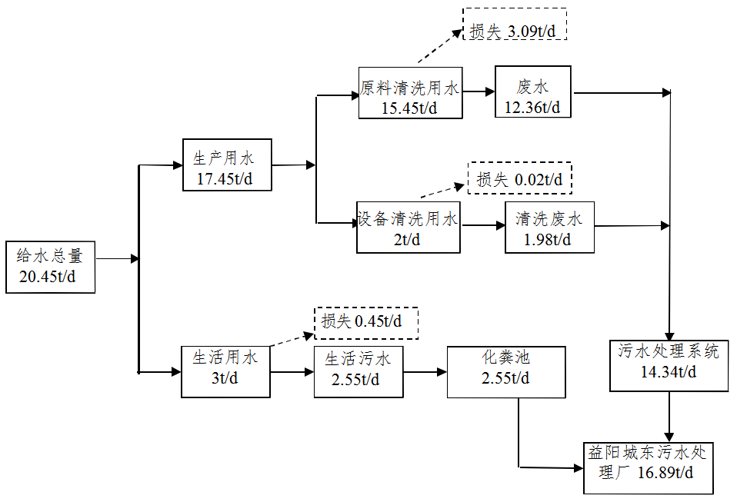
图4-1 项目水平衡图（单位：t/d）

五、主要工艺流程及产污环节
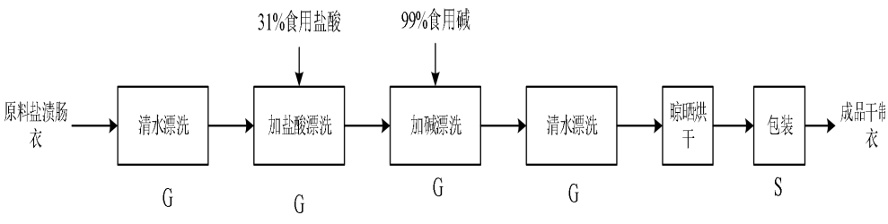

图5-1 项目工艺流程及产污节点图
生产工艺流程介绍如下：
项目生产工艺流程主要是将外购回来的半成品盐渍肠衣进行进一步的加工。首先将猪小肠通过漂洗池进一步清洗干净，接着放入加有 31%食用盐酸的漂洗池浸泡后捞出，放入加有 99%食用碱的漂洗池浸泡后捞出，接着放入清水池中清水漂洗，最后将通过晾晒架晒干及烘干机烘干之后即可包装出货。
本项目冷藏室采用空调进行恒温冷藏处理，温度保持在5-17℃，无需冷冻，故不采用氟利昂等制冷剂。
肠衣加工工艺中肠衣盐回收流程：
- 回收池注水；
- 把备好的半成品肠衣放入已注满水的回收池；
- 将半成品肠衣在水中摆动使附着在肠衣上的盐清理，并捞起放在回收；
- 将滤干盐水的半成品肠衣放入漂水池进入下一工序；
- 以上工序重复几次后回收池中盐水自然结晶，等盐层达到一定厚度就将结晶盐捞入滤水筛中将盐水滤干，回收入胶桶运回半成品肠衣厂。
主要污染工序及污染因子：
表8 主要污染工序及污染物一览表
项目 | 污染工序 | 污染物（因子）
废气 | 清洗加工 | 异味恶臭
废气 | 废水处理 | 异味恶臭
废气 | 食堂 | 油烟废气
废水 | 原料清洗 | 清洗废水
废水 | 设备清洗 | 清洗废水
废水 | 职工生活 | 食堂废水、冲厕废水等
固废 | 废水处理 | 格栅渣、污泥
固废 | 职工生活 | 生活垃圾
固废 | 生产废料 | 肠皮废料
噪声 | 生产过程 | 车间机械的噪声

六、主要污染源、污染物处理和排放

6.1废气
本项目营运期废气主要为车间清洗加工散发的异味、废水处理间恶臭、食堂油烟等。
- 车间清洗加工异味
项目原料、中间料堆置或处理过程会产生异味，生产加工过程中会有一定的异味，建设方采用喷洒除臭剂和安装排风扇加强车间排风。
- 废水处理间恶臭
项目废水处理过程采用半封闭式运行，产生的恶臭通过厂区周边种植绿化，自然通风等降低车间恶臭。
- 食堂油烟
项目食堂产生的废气主要为油烟废气，用餐人数约为25人，仅食午餐，燃料为液化气，属于清洁能源，产生的废气通过油烟机外排。
下表9为项目废气产生及治理、排放情况见下表：
表9 项目废气产生、治理及排放情况一览表
废气类别 | 废气来源 | 污染物种类 | 排放形式 | 治理设施名称 | 排放去向
无组织废气 | 车间清洗加工 | 臭气浓度 | 无组织排放 | 排风扇（5台）、喷洒除臭剂 | 无组织排放
无组织废气 | 废水处理间 | 臭气浓度 | 无组织排放 | 自然通风 | 无组织外排
油烟废气 | 食堂 | 饮食业油烟 | 无组织排放 | 油烟机 | 无组织排放
下图为项目废气治理设施照片。
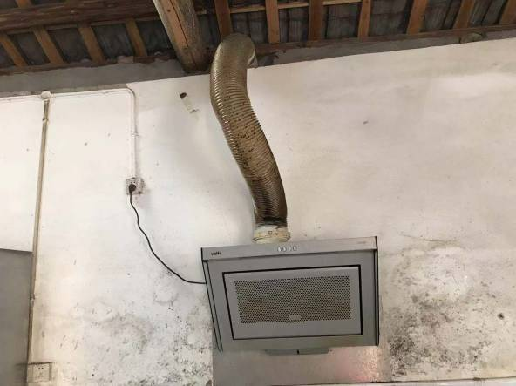
食堂油烟机

6.2废水
项目废水主要生活废水、生产废水（原料清洗废水、设备清洗废水）；生活废水通过化粪池排入市政管网；生产废水经自建污水处理设施处理后经市政管网排入益阳市城东污水处理厂处理。
表10 项目废水产生、治理及排放情况一览表
废水类别 | 来源 | 污染物种类 | 排放规律 | 排放量（t/a） | 治理  设施 | 排放去向 | 备注
生活污水 | 员工生活 | pH、COD、SS、NH₃-N | 间断 | 714t/a | 化粪池 | 经市政管网进入益阳市城东污水处理厂 | 新建
生产废水 | 原料清洗 | COD、SS | 间断 | 3460.8t/a | 污水处理设施，处理能力20m³/d | 经市政管网进入益阳市城东污水处理厂 | 新建
生产废水 | 设备清洗 | COD、SS | 间断 | 554.4t/a | 污水处理设施，处理能力20m³/d | 经市政管网进入益阳市城东污水处理厂 | 新建
污水处理设施情况：1套，设置在厂区西侧，处理规模为20m³/d，处理工艺、污水处理设施照片见表11。
表11 废水治理/处置设施图片一览表
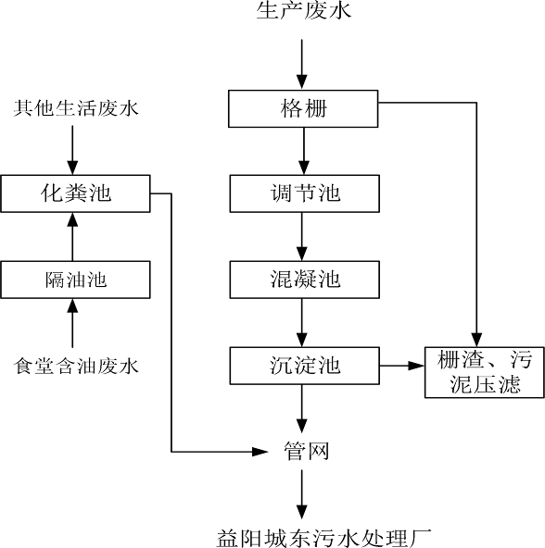
生活废水

栅渣
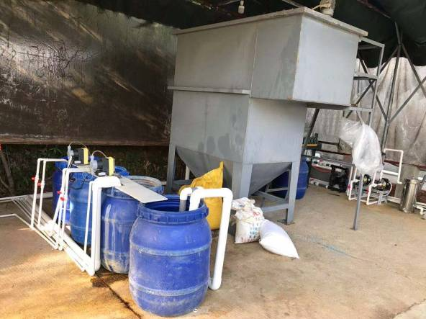
污水处理设施流程图 | 污水处理设施照片
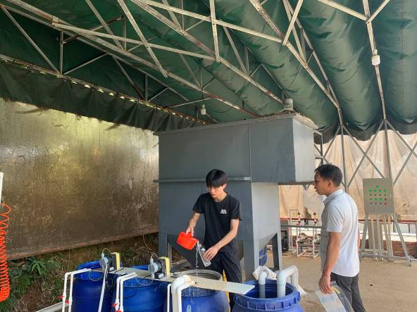 | 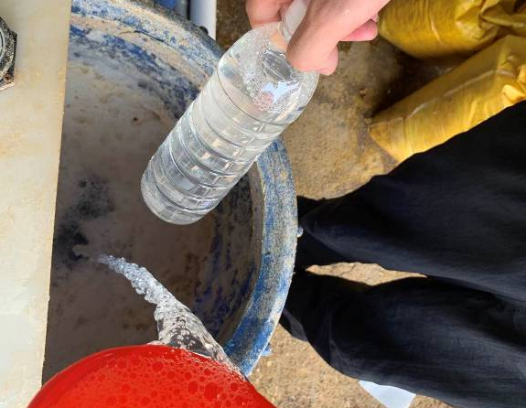
废水采样照片 | 水样对比照片

6.3固体废物
项目运营过程中产生的固废主要是一般工业固废和危险固废。
- 一般固体废物
本项目固体废物主要为选料、分料及洗池捞渣捞出的残渣，主要为成分为肠皮， 产生量约为 11.2t/a，外售给饲料厂；污水处理产生的渣，产生量约5t/a，分类收集后与生活垃圾一并委托环卫部门及时清运至益阳垃圾焚烧发电厂处理。
- 生活垃圾
本项目生活垃圾量约为3.5t/a，定点收集后委托环卫部门及时清运至益阳垃圾焚烧发电厂处理。
表12 固体废弃物产生和排放状况
序号 | 固废名称 | 废物类别 | 产生量 | 处理处置量（t/a） | 处理处置方式 | 委外处置合同及资质
1 | 残渣（肠皮） | 一般固废 | 11.2t/a | 11.2t/a | 外售 | /
2 | 污水处理设施  污泥 | 一般固废 | 5t/a | 5t/a | 交由环卫部门处置 | /
3 | 生活垃圾 | 一般固废 | 3.5t/a | 3.5t/a | 交由环卫部门处置 | /

6.4噪声
本项目在正常生产情况下，噪声主要来源于车间内的包装机、烘干设备、搅拌机、喷码机等。主要设备噪声治理见表13。
建设单位对以上噪声源采取以下措施：
1）设备选型时，尽量选择低噪声设备；
2）合理安排作业时间；
3）合理布局设备，尽量将设备布局于车间中间以及远离环境敏感目标；
4）厂房隔声，设备局部减振、消声；
5）加强设备日常维护和检修，防止设备异常产生的异响。
表13 噪声排放情况一览表
序号 | 设备名称 | 声压级 dB（A） | 治理措施 | 运行状况
1 | 真空包装机 | 65-70 | 减振、隔声 | 室内，连续
2 | 喷码机 | 65-70 | 减振、隔声 | 室内，连续
3 | 烘干设备 | 65-70 | 减振、隔声 | 室内，连续
4 | 搅拌机 | 70-75 | 减振、隔声 | 室外，连续
5 | 空压机 | 70-75 | 减振、隔声 | 室内，连续
6 | 制冷设备 | 70-75 | 减振、隔声 | 室外，连续

6.5环保设施投资
本项目实际总投资为500万元，其中环境保护投资总概算28万元，占投资总概算的5.60%。
实际环境保护投资见下表13所示：
表13 实际环保投资情况说明
污染类型 | 污染物 | 防治措施 | 投资（万元）
废气 | 异味 | 排气扇（5台），喷洒除臭剂、加强管理及通风 | 1
废气 | 食堂油烟废气 | 油烟机 | 0.5
废水 | 生产废水 | 格栅池、调节池、混凝池、沉淀池等废水处理设施、药剂等 | 20
废水 | 生活污水 | 化粪池 | 0.5
固体废物 | 生产固废 | 送给饲料厂进行回收利用 | 1
固体废物 | 废水处理格栅渣及污  泥 | 和生活垃圾一齐清运 | 1
固体废物 | 生活垃圾 | 垃圾箱、环卫专门清运 | 1
噪声 | 机器噪声 | 布局合理，车间围墙隔声、植树等 | 5
合计 |  |  | 28
项目“三同时”验收一览表见表14所示：
表14 项目“三同时”竣工一览表
类别 |  | 环评防治措施 | 实际防治措施
废气 | 异味 | 排气扇，加强管理及通风 | 排气扇（5台）、喷洒除臭剂
废气 | 食堂油烟废气 | 集气罩、油烟净化器 | 油烟机
废水 | 生产废水 | 格栅池、调节池、混凝池、沉淀池等废水处理设施、药剂等 | 格栅池、调节池、混凝池、沉淀池等废水处理设施、药剂等
废水 | 生活废水 | 隔油池、化粪池 | 化粪池
噪声 | 机械设备噪声 | 合理布局、采取隔声、消声、减振、加强绿化等措施 | 合理布局、车间围墙隔声、植树
固体废物 | 生活垃圾 | 垃圾桶、统一收集后交由环卫部门清运 | 定点收集后委托环卫部门及时清运至益阳垃圾焚烧发电厂处理
固体废物 | 生产固废 | 送给饲料厂进行回收利用 | 外售
固体废物 | 废水处理格栅渣及污泥 | 与生活垃圾一齐清运 | 定点收集后委托环卫部门及时清运至益阳垃圾焚烧发电厂处理

七、建设项目环境影响报告表主要结论及审批部门审批决定

7.1建设项目环境影响报告表主要结论及建议
1、结论
湖南省仁兴生物科技有限公司日加工 8 万米肠衣建设项目具有一定的经济效益和社会效益，该项目不属于国家产业政策限制类和淘汰类，符合总量控制原则，符合清洁生产原则。项目建设和运营过程中，由于采取了一系列切实可行的治理措施，废气、废水、噪声等均可达标排放，污染物排放量较小，不会降低评价区域地表水、空气、声环境质量级别。因此，本评价认为该建设项目从环保角度出发是合理可行的。
2、建议
①认真落实本环评提出的各项污染防治措施。
②协调好与周边居民的关系，避免产生环境纠纷。
③搞好厂内的绿化与环境卫生，配合环保部门做好环保工作。
④加强环境管理，明确专职的环保人员，负责项目建设前、后各项环保措施的落实。
⑤要求企业重视清洁生产并提高清洁生产水平。

7.2建设项目环境影响报告表批复要求
本项目环境影响报告表于2018年4月17日由益阳市环境保护局审批通过，并出具审批意见。其批复如下：
表15 建设项目环境影响报告表及其批复落实情况一览表
环评及批复阶段情况 | 实际情况
加强环境管理，建立环境管理机构，配备专职或兼职环保管理人员，完善环境管理的各项规章制度，定期对“三废”处理设施进行维护和检查，严禁“三废”不经处理直接排放。 | 已落实。  项目已制定环境管理制度，完善环境管理的各项规章制度，定期对“三废”处理设施定期维护和检查。
做好项目大气污染物防治工作。项目食堂油烟废气必须经净化处理，达到《饮食业油烟排放标准》（GB18483-2001）中的标准要求外排。 | 已落实。  项目营运期废气主要为车间清洗加工散发的异味、废水处理间恶臭、食堂油烟等；车间清洗加工异味；项目原料、中间料堆置或处理过程会产生异味，生产加工过程中会有一定的异味，建设方采用喷洒除臭剂和安装排风扇加强车间排风；项目废水处理过程采用半封闭式运行，产生的恶臭通过厂区周边种植绿化，自然通风等降低车间恶臭；项目食堂产生的废气主要为油烟废气，用餐人数约为25人，仅食午餐，燃料为液化气，属于清洁能源，产生的废气通过油烟机外排。
厂区排水严格雨污分流并规范建设排污口。生产工艺废水及生活废水经厂区污水处理装置处理，达到《污水综合排放标准》（GB8978-1996）表4中三级标准要求后排入益阳城东污水处理厂进行深度处理 | 已落实。  项目废水主要生活废水、生产废水（原料清洗废水、设备清洗废水）；生活废水通过化粪池排入市政管网；生产废水经自建污水处理设施处理后经市政管网排入益阳市城东污水处理厂处理。验收监测期间，项目外排废水监测结果符合《肉类加工工业水污染物排放标准》（GB13457-1992）中表3三级标准以及《污水排入城镇下水道水质标准》（GB/T31962-2015）中一级B等级标准。
加强对噪声的防治，搞好厂区绿化，高噪声设备必须采取减振降噪措施，使  厂界噪声符合《工业企业厂界环境噪声排放标准》（GB 12348-2008）中的3类标准要求。 | 已落实。  项目在正常生产情况下，噪声主要来源于车间内的包装机、烘干设备、搅拌机、喷码机等。建设单位对以上噪声源采取以下措施：1）设备选型时，尽量选择低噪声设备；2）合理安排作业时间；3）合理布局设备，尽量将设备布局于车间中间以及远离环境敏感目标；4）厂房隔声，设备局部减振、消声；5）加强设备日常维护和检修，防止设备异常产生的异响。验收监测期间，项目噪声监测结果符合《工业企业厂界环境噪声排放标准》（GB 12348-2008）中的3类标准要求。
生产过程中产生的固体废弃物（选料、分料及西池残渣，污水过滤渣等），必须集中收集，综合利用或安全处置；生活垃圾应设置全封闭垃圾站，定期送垃圾处理场安全处置，禁止乱堆乱弃； | 已落实。  项目运营过程中产生的固废主要是一般工业固废和危险固废。本项目固体废物主要为选料、分料及洗池捞渣捞出的残渣，主要为成分为肠皮， 产生量约为 11.2t/a，外售给饲料厂；污水处理产生的渣，产生量约5t/a，分类收集后与生活垃圾一并委托环卫部门及时清运至益阳垃圾焚烧发电厂处理。生活垃圾量约为3.5t/a，定点收集后委托环卫部门及时清运至益阳垃圾焚烧发电厂处理。
本工程投产后，存在环境风险隐患必须制定行之有效的环境风险事故应急预案和切实可行的应急措施。 | 已落实。  项目正在制定环境风险事故应急预案。
污染物排放总量控制为：COD≤1.43t/a，NH₃-N≤0.11t/a。总量指标纳入赫山环保分局的总量管理 | 已落实。  根据验收监测期间的数据计算，总量控制指标COD≤0.28，NH₃-N≤0.07，均满足环评批复要求。

八、验收监测质量保证及质量控制

8.1监测分析方法及仪器
本验收项目监测分析方法及使用仪器见表16。
表16 监测分析方法一览表
类别 | 检测项目 | 分析方法 | 使用仪器 | 检出限
无组织  废气 | 臭气浓度 | 恶臭的测定 三点比较式臭袋法  （GB/T 14675-1993） | 3L气袋 | 10（无量纲）
废水 | pH值 | 水质 pH值的测定 玻璃电极法  (GB 6920-1986) | FE20KpH计，JKFX-013 | 0.01  （无量纲）
废水 | 化学  需氧量 | 水质 化学需氧量的测定  重铬酸盐法(HJ828-2017) | KHCOD消解器，JKFX-FZ-013 | 4.0mg/L
废水 | 五日生化需氧量 | 水质 五日化学需氧量(BOD₅)的测定 稀释与接种法 (HJ 505-2009 ) | 50ml滴定管 | 0.5mg/L
废水 | 氨氮 | 水质 氨氮的测定 纳氏试剂分光光度法(HJ 535-2009) | UV-5100紫外可见分光光度计，JKFX-010 | 0.025mg/L
废水 | 动植物油 | 水质 石油类和动植物油类的测定  红外分光光度法（HJ 637-2018） | MAI-50G红外  测油仪，JKFX-009 | 0.06mg/L
废水 | 悬浮物 | 水质 悬浮物的测定 重量法(GB11901-1989) | LE204E电子天平，JKFX-013 | 4mg/L
噪声 | 厂界环境噪声 | 工业企业厂界环境噪声排放标准  （GB 12348-2008） | AWA5688多功能  声级计，JKCY-018 | /

8.2质量保证及质量控制体系
质量保证与质量控制严格执行国家环保局颁发的《环境监测技术规范》和国家有关采样、分析的标准及方法，实施全过程的质量保证。
（1）按监测规定对废气测定仪器进行校准，采样前用标准气体流量计进行流量校准。
（2）严格按照《空气和废气监测分析方法》（第四版-增补版）和标准分析方法进行采样及测试。
（3）对废气样品，采集指标10%的现场空白，大气校准结果详见表20。
（4）对废水样品，采集10%的现场空白及现场平行样，在室内分析中采取平行双样、质控样等质控措施，质控数据应占每批分析样品的10～20%。
（5）所用分析仪器经过了周期性计量检定。
（6）实验室分析人员按国家或行业标准分析方法对样品进行分析，水质样品每批抽取10%的自控平行样及带质控样。平行样、质控样分析结果如表17、表18。
（7）噪声测量前后测量仪器均经校准，灵敏度相差不大0.5dB(A)。监测时测量仪器配置防风罩，风速＞5m/s停止测试，噪声校准结果详见表19。
表17 平行样分析结果统计表
项目 | 分析日期 | 样品编号 | 测定结果 | 相对偏差（%） | 允许相对偏差（%） | 结果评价 | 备注
化学  需氧量 | 2019.8.5 | Rx190805W10101 | 233 | 1.30 | ≤15 | 合格 | 现场密码平行
化学  需氧量 | 2019.8.5 | Rx190805W10102 | 227
氨氮 | 2019.8.6 | Rx190806W10101 | 10.5 | 3.96 | ≤15 | 合格 | 现场密码平行
氨氮 | 2019.8.6 | Rx190806W10102 | 9.7
表18 质控样分析结果统计表
项目 | 分析日期 | 批号 | 标准值及不确定度 | 分析结果 | 结果评价
化学  需氧量 | 2019.8.5 | B1705011 | 262mg/L±23 | 243mg/L | 合格
氨氮 | 2019.8.6 | 2005106 | 6.75±0.25mg/l | 6.87mg/L | 合格
质控样来源 |  | 环境保护部标准样品研究所
表19 噪声仪器校验表
校准日期 | 声级计校准型号 | 声级计仪器编号 | 检测前校准值dB(A) | 检测后校准值dB(A) | 前后差值dB(A)
2019.8.5 | AWA5688 | JKCY-018 | 93.8 | 94.0 | 0.2
2019.8.6 | AWA5688 | JKCY-018 | 93.9 | 94.0 | 0.1
表20 大气采样器校准记录仪
校准日期 | 大气采样器 型号 | 大气采样器 编号 | 校准值（L/min） | 流量标准值（L/min） | 允许误差范围（L/min） | 结果评价
2019.8.5 | 崂应2050空气/智能TSP综合采样器 | JKCY-048 | 0.510 | 0.500 | ±0.025 | 合格
2019.8.6 | 崂应2050空气/智能TSP综合采样器 | JKCY-048 | 0.508 | 0.500 | ±0.025 | 合格

九、验收监测内容

9.1环境保护设施效果
（1）、废气监测内容
废气监测内容见表21。
表21 废气监测内容
监测点位 | 监测因子 | 监测频次 | 评价标准
项目厂界上风向 | 臭气浓度 | 3次/天，  连续2天 | 《恶臭污染物排放标准》（GB14554-1993）表1中二级新改扩建标准；
项目厂界下风向 | 臭气浓度 | 3次/天，  连续2天 | 《恶臭污染物排放标准》（GB14554-1993）表1中二级新改扩建标准；
项目厂界下风向 | 臭气浓度 | 3次/天，  连续2天 | 《恶臭污染物排放标准》（GB14554-1993）表1中二级新改扩建标准；
（2）、废水监测内容
废水监测内容见表22。
表22 项目监测工作内容一览表
类别 | 监测点位 | 监测项目 | 监测频次 | 评价标准
废水 | 废水总排口 | pH、五日生化需氧量、化学需氧量、氨氮、悬浮物、动植物油 | 每天3次，连 续2天 | 《肉类加工工业水污染物排放标准》（GB13457-1992）中表3三级标准
（3）、噪声监测内容
噪声监测内容见表23。
表23 噪声监测内容
序号 | 监测点位 | 监测因子 | 监测频次 | 评价标准
Z1 | 厂界东外1m | 连续等效A声级 | 昼、夜各监测一次，连续2天 | 《工业企业厂界环境噪声排放标准》  （GB 12348-2008）3类标准
Z2 | 厂界南外1m | 连续等效A声级 | 昼、夜各监测一次，连续2天 | 《工业企业厂界环境噪声排放标准》  （GB 12348-2008）3类标准
Z3 | 厂界西外1m | 连续等效A声级 | 昼、夜各监测一次，连续2天 | 《工业企业厂界环境噪声排放标准》  （GB 12348-2008）3类标准
Z4 | 厂界北外1m | 连续等效A声级 | 昼、夜各监测一次，连续2天 | 《工业企业厂界环境噪声排放标准》  （GB 12348-2008）3类标准

十、验收监测期间生产工况记录
2019年8月5日至8月6日，湖南精科检测有限公司对湖南省仁兴生物科技有限公司日加工8万米肠衣建设项目开展了验收监测。监测期间，项目生产线及公用、环保设施运行正常，具体如下：
表24 项目验收监测期间实际生产负荷记录核算表
生产线 | 监测日期 | 设计生产负荷 | 实际运行负荷 | 负荷率（%） | 备注
肠衣 | 2019.8.5 | 8 | 6.96 | 87 | 年工作时间按280天计算
肠衣 | 2019.8.6 | 8 | 7.2 | 90 | 年工作时间按280天计算

十一、验收监测结果

11.1污染物排放监测结果
- 无组织废气
本项目无组织排放废气监测期间气象参数及监测结果如下：
表25 采样期间气象参数
日 期 | 采样日期 | 温度（℃） | 气压（kPa） | 风向 | 风速（m/s）
项目厂界上风向 | 2019.8.5 | 35.1 | 100.3 | 北 | 0.9
项目厂界上风向 | 2019.8.6 | 34.6 | 100.4 | 北 | 1.1
项目厂界下风向 | 2019.8.5 | 35.1 | 100.3 | 北 | 0.8
项目厂界下风向 | 2019.8.6 | 34.5 | 100.4 | 北 | 1.0
项目厂界下风向 | 2019.8.5 | 35.0 | 100.3 | 北 | 0.9
项目厂界下风向 | 2019.8.6 | 34.4 | 100.4 | 北 | 0.9
本次验收无组织废气排放检测数据见下表：
表26 无组织废气排放监测数据一览表
监测点位 | 监测项目 | 监测日期 | 检测结果（无量纲） |  |  | 标准限值  （无量纲） | 是否达标
监测点位 | 监测项目 | 监测日期 | 第一次 | 第二次 | 第三次 | 标准限值  （无量纲） | 是否达标
项目厂界上风向 | 臭气浓度 | 2019.8.5 | 11 | 12 | 12 | 20 | 是
项目厂界上风向 | 臭气浓度 | 2019.8.6 | 10 | 11 | 12 | 20 | 是
项目厂界下风向 | 臭气浓度 | 2019.8.5 | 13 | 14 | 15 | 20 | 是
项目厂界下风向 | 臭气浓度 | 2019.8.6 | 14 | 15 | 17 | 20 | 是
项目厂界下风向 | 臭气浓度 | 2019.8.5 | 16 | 16 | 17 | 20 | 是
项目厂界下风向 | 臭气浓度 | 2019.8.6 | 17 | 16 | 18 | 20 | 是
注：标准执行《恶臭污染物排放标准》（GB14554-1993）的表1中二级新改扩建监控限值
标排放。

（2）废水
本次验收厂区废水总排口水质检测数据见下表：
表27 厂区废水总排口水质监测数据一览表
采样点位 | 采样日期 |  | 样品状态 | 检测结果（mg/L，pH值：无量纲）
采样点位 |  |  | 样品状态 | pH值 | 五日生化需氧量 | 悬浮物 | 化学  需氧量 | 动植物油 | 氨氮
废水总排口 | 2019.8.5 | 第1次 | 无色无味较清 | 6.79 | 80.5 | 33 | 233 | 0.19 | 11.1
废水总排口 | 2019.8.5 | 第2次 | 无色无味较清 | 6.76 | 85.1 | 36 | 229 | 0.23 | 10.8
废水总排口 | 2019.8.5 | 第3次 | 无色无味较清 | 6.81 | 88.4 | 32 | 241 | 0.21 | 10.2
废水总排口 | 2019.8.6 | 第1次 | 无色无味较清 | 6.74 | 79.5 | 34 | 238 | 0.18 | 10.5
废水总排口 | 2019.8.6 | 第2次 | 无色无味较清 | 6.83 | 82.4 | 31 | 226 | 0.21 | 11.3
废水总排口 | 2019.8.6 | 第3次 | 无色无味较清 | 6.78 | 76.8 | 30 | 228 | 0.17 | 10.9
执行标准 |  |  |  | 6.0~8.5 | 300 | 350 | 500 | 60 | 45
是否达标 |  |  |  | 达标 | 达标 | 达标 | 达标 | 达标 | 达标
注：氨氮标准执行《污水排入城镇下水道水质标准》（GB/T31962-2015）中一级B等级标准，其余因子标准执行《肉类加工工业水污染物排放标准》（GB13457-1992）中表3三级标准
检测数据表明，验收检测期间项目废水总排口中pH值、化学需氧量、五日生化需氧量、悬浮物、动植物油浓度均满足《肉类加工工业水污染物排放标准》（GB13457-1992）中表3三级标准，氨氮满足《污水排入城镇下水道水质标准》（GB/T31962-2015）中一级B等级标准，项目废水可实现达标排放。
（4）噪声
本次验收厂界环境噪声检测数据见下表：
表28 厂界环境噪声检测结果
检测点位 | 检测日期 | 检测结果Leq[dB(A)]
检测点位 | 检测日期 | 昼间 | 夜间
厂界东 | 2019.8.5 | 56.7 | 46.2
厂界东 | 2019.8.6 | 57.1 | 45.5
厂界南 | 2019.8.5 | 56.4 | 44.7
厂界南 | 2019.8.6 | 56.2 | 45.1
厂界西 | 2019.8.5 | 55.0 | 44.4
厂界西 | 2019.8.6 | 54.3 | 44.0
厂界北 | 2019.8.5 | 52.3 | 43.1
厂界北 | 2019.8.6 | 52.3 | 43.4
执行标准 |  | 65 | 55
是否达标 |  | 达标 | 达标
注：标准执行《工业企业厂界环境噪声排放标准》（GB12348-2008）中3类标准
经监测，本项目厂界四周1m处昼间噪声值范围为52.3～57.1dB(A)、夜间噪声值范围为43.1～46.2dB(A)，厂界东、厂界南、厂界西、厂界北检测结果满足《工业企业厂界环境噪声排放标准》（GB12348-2008）中3类标准限值要求，项目厂界环境噪声可实现达标排放。

11.2污染物排放总量核算
根据本次验收监测实测值计算，本项目实际排放量指标比较详见表29。
表29 污染物排放总量分析
控制因子 | 厂区总排口 |  |  | 城东污水处理厂排口 |  | 环评批复控制量（t/a） | 达标情况
控制因子 | 平均排放浓度（mg/L） | 排放总量（t/a） | 允许排放浓度（t/a） | 排放浓度（mg/L） | 排放总量（t/a） | 环评批复控制量（t/a） | 达标情况
废水量 | -- | 0.4729 | -- | -- | -- | -- | --
COD | 233 | 1.10 | 500 | 60 | 0.28 | 1.43 | 达标
氨氮 | 10.8 | 0.051 | 45 | 15 | 0.07 | 0.11 | 达标
备注 | 废水排放量—万吨/年；水污染物排放浓度—毫克/升；水污染物排放量—吨/年。  污染物排放总量计算方法如下：废水：排放浓度×废水排放量×10⁻⁶，废气：速率×工作时间×10⁻³
由上表可知，根据验收监测期间的数据计算，COD：0.2837t/a，NH-N₃：0.0709t/a，满足环评批复中COD≤1.43t/a，NH-N₃≤0.11t/a的要求。

11.3工程建设对环境的影响
项目各项环保设施已按照环评报告表及审批决定的要求落实到位，满足项目污染控制的要求，验收监测结果表明项目建设对区域水环境、大气环境、声环境影响小。

十二、验收监测结论

12.1环保设施调试运行效果
无组织废气：
验收检测期间厂区臭气浓度无组织排放浓度满足《恶臭污染物排放标准》（GB14554-1993）的表1中二级新改扩建监控限值，项目无组织废气可实现厂界达标排放。
废水：
验收检测期间项目废水总排口中pH值、化学需氧量、五日生化需氧量、悬浮物、动植物油浓度均满足《肉类加工工业水污染物排放标准》（GB13457-1992）中表3三级标准，氨氮满足《污水排入城镇下水道水质标准》（GB/T31962-2015）中一级B等级标准，项目废水可实现达标排放。
噪声：
本项目厂界四周1m处昼间噪声值范围为52.3～57.1dB(A)、夜间噪声值范围为43.1～46.2dB(A)，厂界东、厂界南、厂界西、厂界北检测结果满足《工业企业厂界环境噪声排放标准》（GB12348-2008）中3类标准限值要求，项目厂界环境噪声可实现达标排放。
固体废物：
项目运营过程中产生的固废主要是一般工业固废和危险固废。
一般固体废物
本项目固体废物主要为选料、分料及洗池捞渣捞出的残渣，主要为成分为肠皮， 产生量约为 11.2t/a，外售给饲料厂；污水处理产生的渣，产生量约5t/a，分类收集后与生活垃圾一并委托环卫部门及时清运至益阳垃圾焚烧发电厂处理。
生活垃圾
本项目生活垃圾量约为3.5t/a，定点收集后委托环卫部门及时清运至益阳垃圾焚烧发电厂处理。

12.2 工程建设对环境的影响
项目各项环保设施已按照环评报告表及审批决定的要求落实到位，满足项目污染控制的要求，验收监测结果表明项目建设对区域水环境、大气环境、声环境影响小。

12.3综合结论
项目环保手续齐全，各项环境保护设施已按环评报告及其批复落实。根据验收检测结果分析可知，项目各项环保措施可实现污染物达标排放，项目运营未改变周边环境功能区划，项目污染物排放总量满足审批文件要求。综上所述，项目建设总体符合竣工环保验收条件。

12.4建议
（1）严格执行所指定的环境保护管理制度的相关对顶，确保外排污染物长期、稳定达标排放。加强环境风险防范意识，提高设备的完好率，关键设备要备足维修器材和备用，杜绝非正常排污事故的发生。
（2）加强安全生产管理、清洁生产管理及环保设施的日常运行管理。
（3）自觉接受环境管理部门的监督管理，配合做好各项污染防治等工作。

附件1：建设项目工程竣工环境保护“三同时”验收登记表
填表单位（盖章）：湖南精科检测有限公司 填表人（签字）： 项目经办人（签字）：
建设项目 | 项目名称 |  |  |  | 湖南省仁兴生物科技有限公司日加工8万米肠衣建设项目 |  |  |  |  |  | 项目代码 |  |  |  |  | 建设地点 |  | 益阳市赫山区龙岭工业园光明村
建设项目 | 行业类别（分类管理名录） |  |  |  | 农副食品加工业（C13） |  |  |  |  |  | 建设性质 |  |  | R新建£改扩建£技术改造
建设项目 | 设计生产能力 |  |  |  | 日加工8万米肠衣 |  |  |  |  |  | 实际生产能力 |  |  | 日加工8万米肠衣 |  |  |  | 环评单位 |  | 深圳市环新环保技术有限公司
建设项目 | 环评文件审批机关 |  |  |  | / |  |  |  |  |  | 审批文号 |  |  | / |  |  |  | 环评文件类型 |  |  |  |  | 报告表
建设项目 | 开工日期 |  |  |  | 2018年5月 |  |  |  |  |  | 竣工日期 |  |  | 2018年8月 |  |  |  | 排污许可证申领时间 |  |  |  |  | /
建设项目 | 环保设施设计单位 |  |  |  | / |  |  |  |  |  | 环保设施施工单位 |  |  | / |  |  |  | 本工程排污许可证编号 |  |  |  |  | /
建设项目 | 验收单位 |  |  |  | 湖南省仁兴生物科技有限公司 |  |  |  |  |  | 环保设施监测单位 |  |  | 湖南精科检测有限公司 |  |  |  | 验收监测时工况 |  |  |  |  | /
建设项目 | 投资总概算（万元） |  |  |  | 500 |  |  |  |  |  | 环保投资总概算（万元） |  |  | 28 |  |  |  | 所占比例（%） |  |  |  |  | 5.6
建设项目 | 实际总投资（万元） |  |  |  | 500 |  |  |  |  |  | 实际环保投资（万元） |  |  | 28 |  |  |  | 所占比例（%） |  |  |  |  | 5.6
建设项目 | 废水治理（万元） |  |  |  | 20.5 | 废气治理  （万元） |  | 1.5 | 噪声治理  （万元） |  | 5 | 固体废物治理（万元） |  | 1 |  |  |  | 绿化及生态  （万元） |  |  | / |  | 其它  （万元） |  | /
建设项目 | 新增废水处理设施能力 |  |  |  | 20m³/d |  |  |  |  |  | 新增废气处理设施能力 |  |  |  |  |  |  |  | 年平均工作时 |  |  |  | 2240
运营单位 |  |  | 湖南省仁兴生物科技有限公司 |  |  |  |  |  |  | 运营单位社会统一信用代码（或组织机构代码） |  |  |  |  | 91430900MA4L2YUAXE |  |  |  | 验收时间 |  |  |  | 2019年8月
污染物排放达标与总量控制（工业建设项目详填） |  | 污染物 |  |  | 原有排放量(1) |  | 本期工程实际排放浓度(2) | 本期工程允许排放浓度(3) |  | 本期工程产生量(4) | 本期工程自身削减量(5) |  | 本期工程实际排放量(6) | 本期工程核定排放总量(7) | 本期工程“以新带老”削减量(8) |  | 全厂实际排放总量(9) |  | 全厂核定排放总量(10) |  |  | 区域平衡替代削减量(11) |  | 排放增减量(12)
 |  | 废水 |  |  |  |  |  |  |  | 4729 |  |  | 4729
 |  | 化学需氧量 |  |  |  |  | 233 | 500 |  |  |  |  | 0.28 | 1.43 |  |  | 0.28 |  | 1.43
 |  | 氨氮 |  |  |  |  | 10.8 | 45 |  |  |  |  | 0.07 | 0.11 |  |  | 0.07 |  | 0.11
 |  | 废气
 |  | 二氧化硫
 |  | 氮氧化物
 |  | 挥发性有机物
 |  | 与项目有关的其他特征污染物
注：1、排放增减量：（+）表示增加，（-）表示减少。2、(12)=(6)-(8)-(11)，（9）= (4)-(5)-(8)-(11) +(1)。3、计量单位：废水排放量——吨/年；废气排放量——标立方米/年；工业固体废物排放量——万吨/年；水污染物排放浓度——毫克/升；大气污染物排放浓度——毫克/立方米；水污染物排放量——吨/年；大气污染物排放量——吨/年

附件2:环评批复
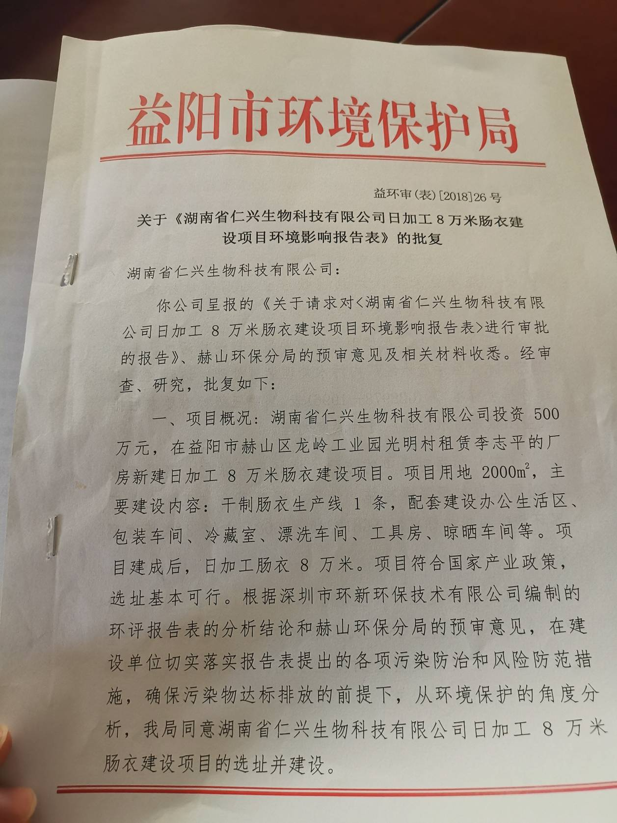

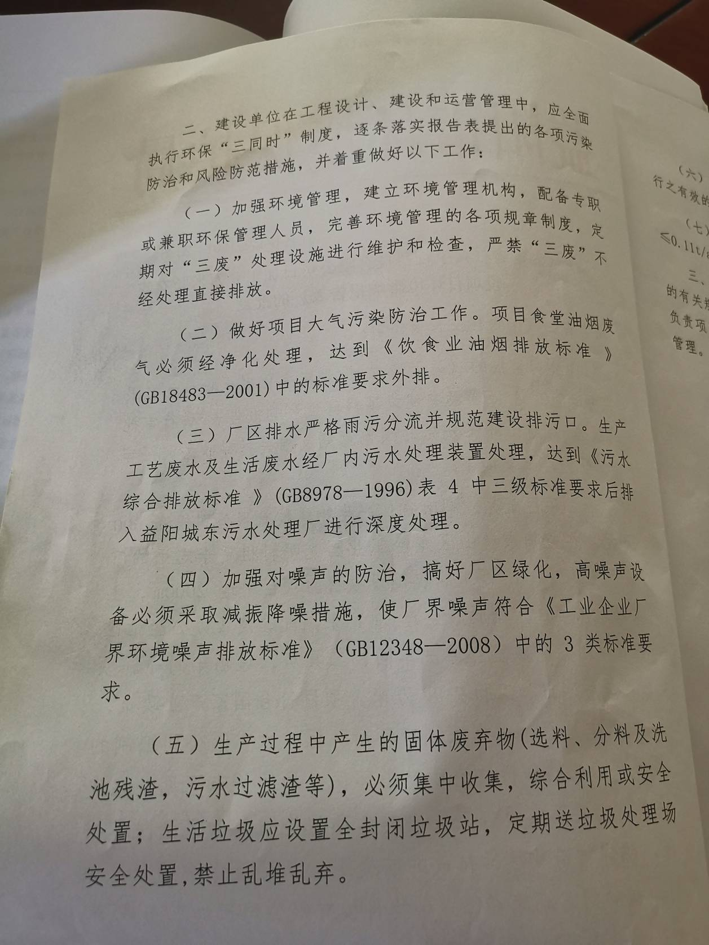

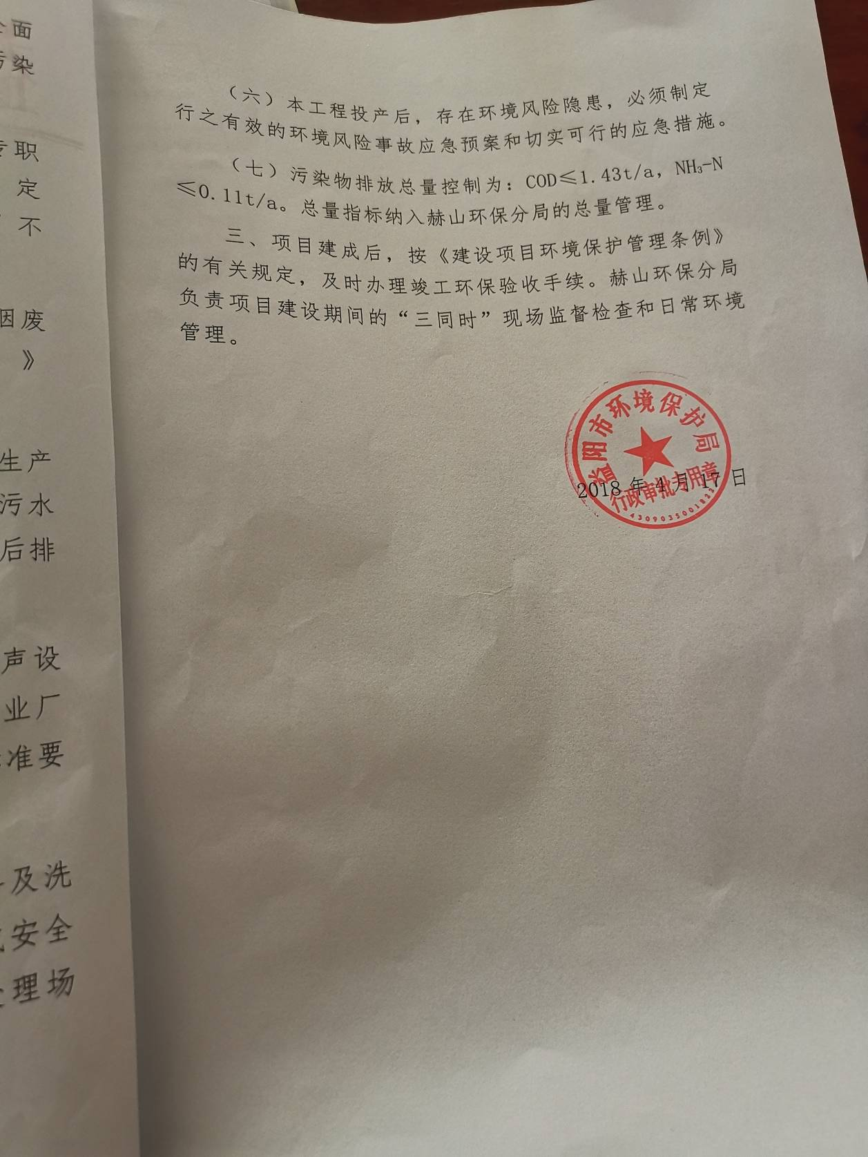

附件3:委托函
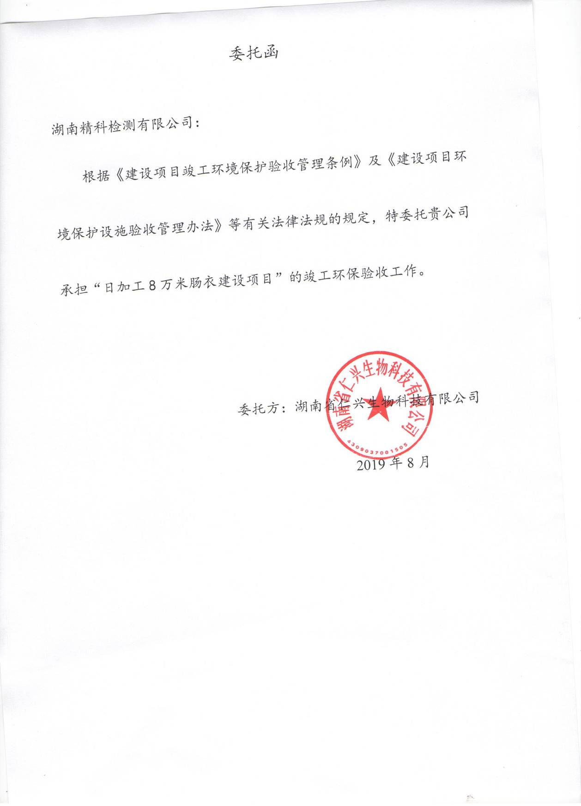

附件4:关于建设项目环保竣工验收资料真实情况说明
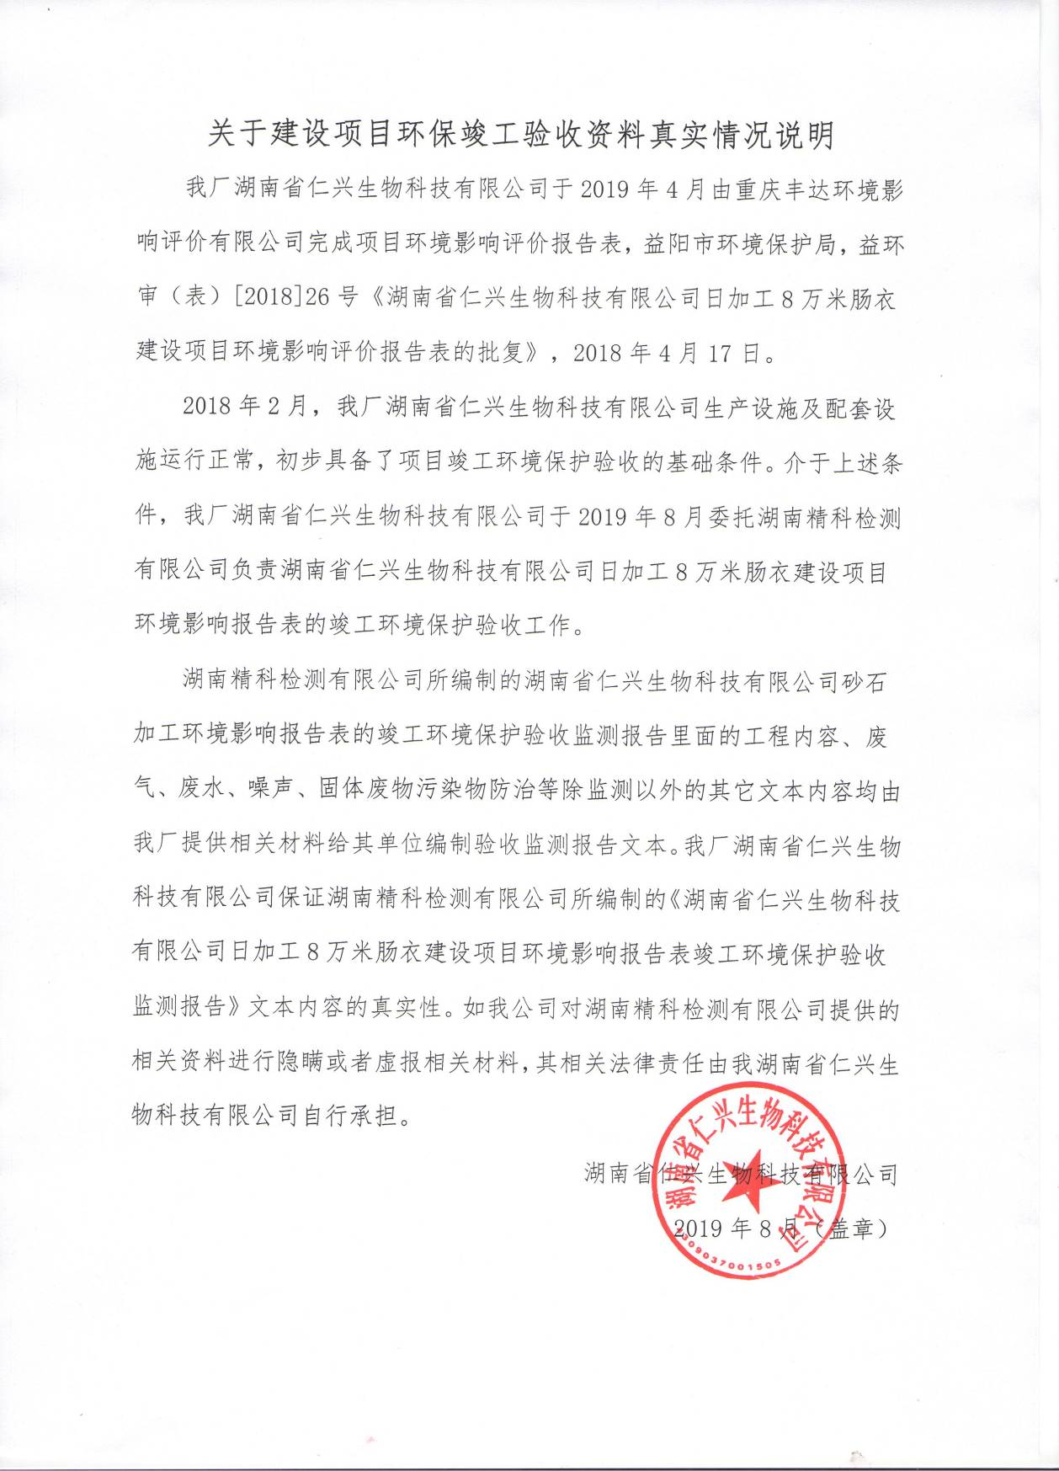

附件5:企业营业执照

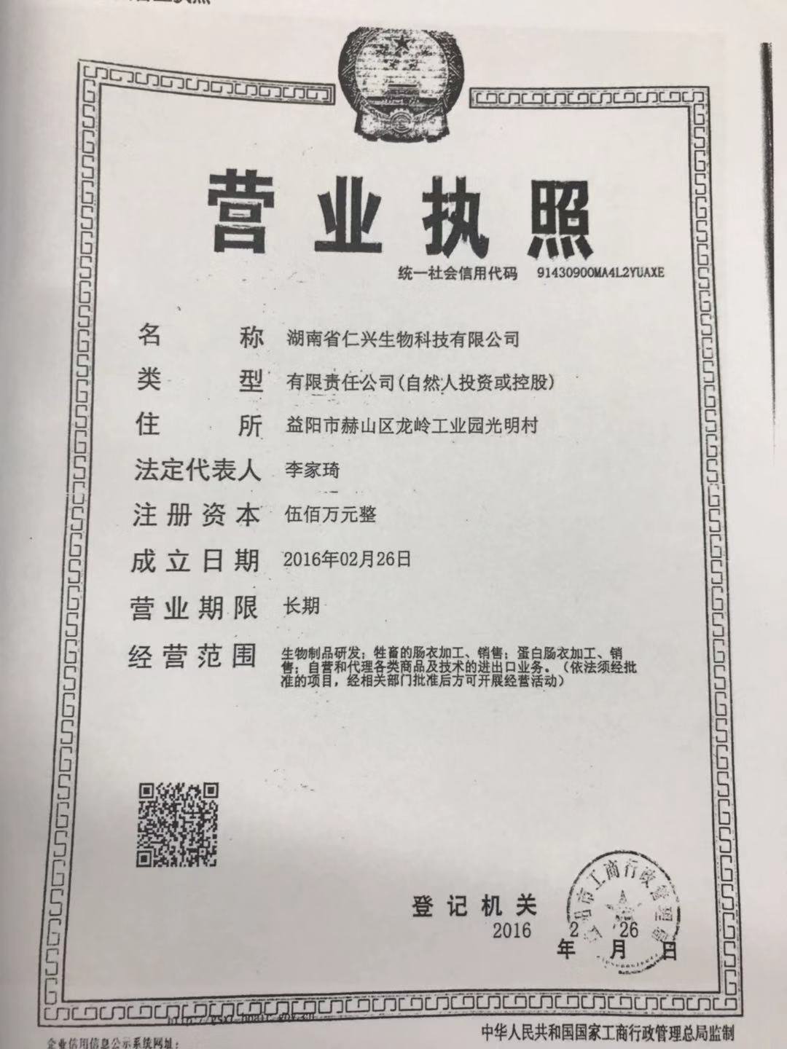

附件6：厂房租赁合同
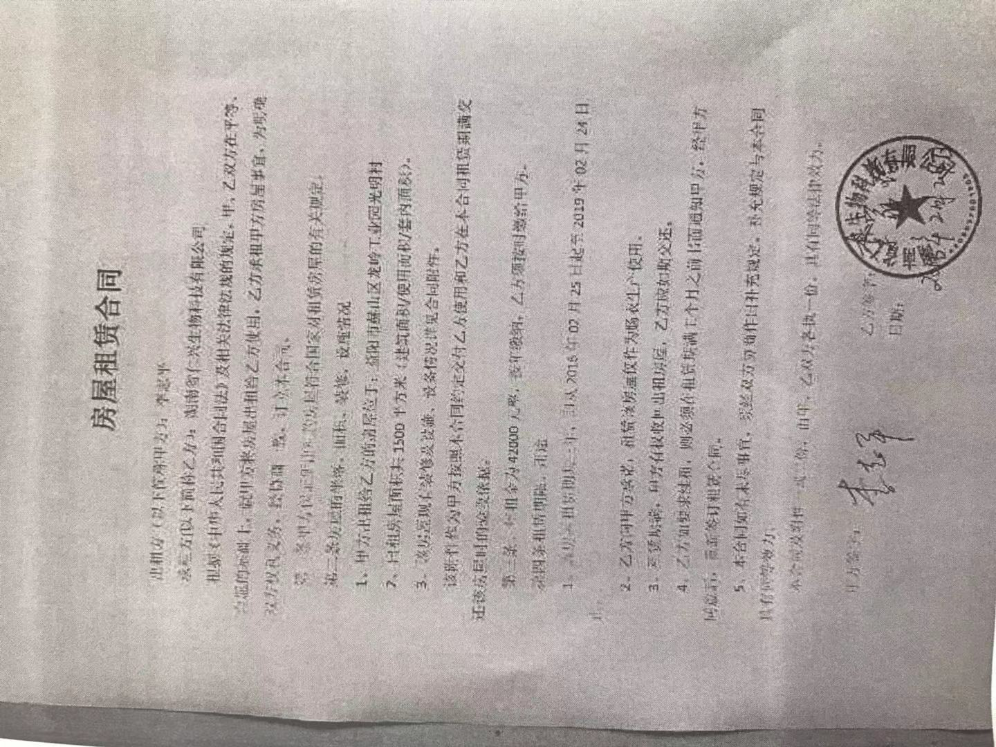

附件7:评价标准函
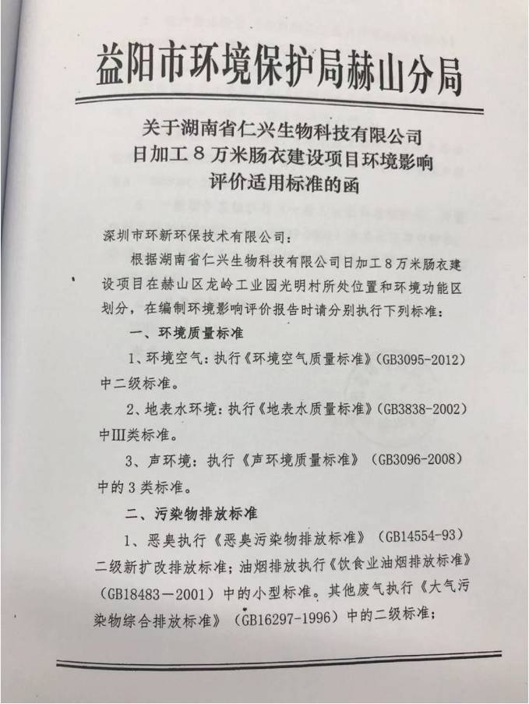
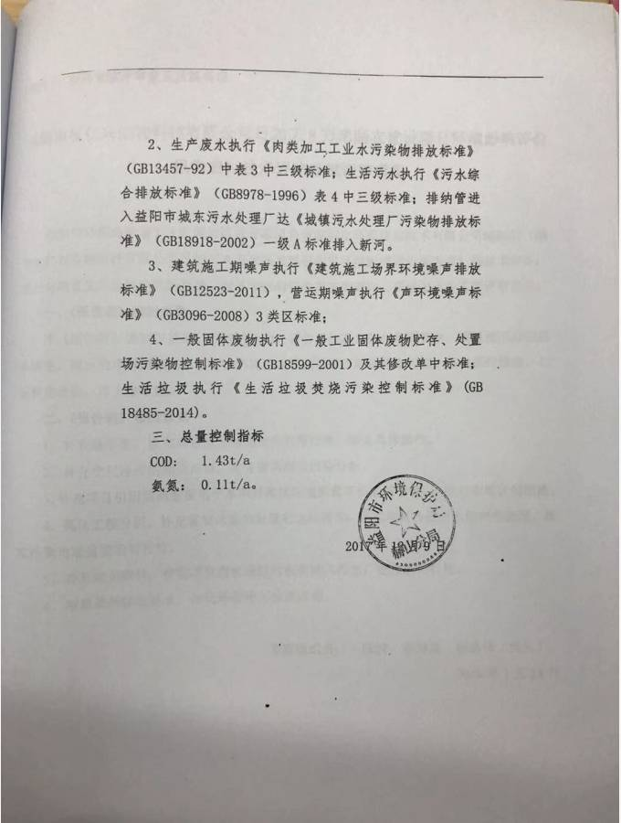

附件8：污水接管证明
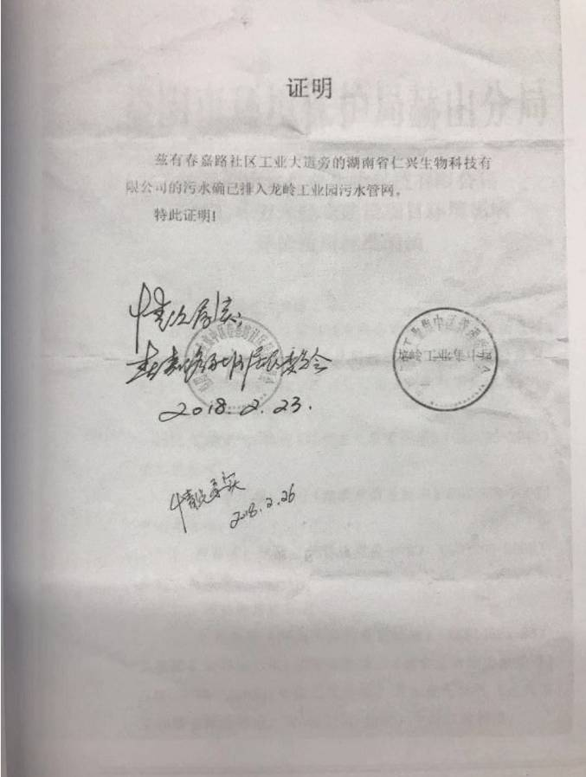

附件9：验收意见及签到表
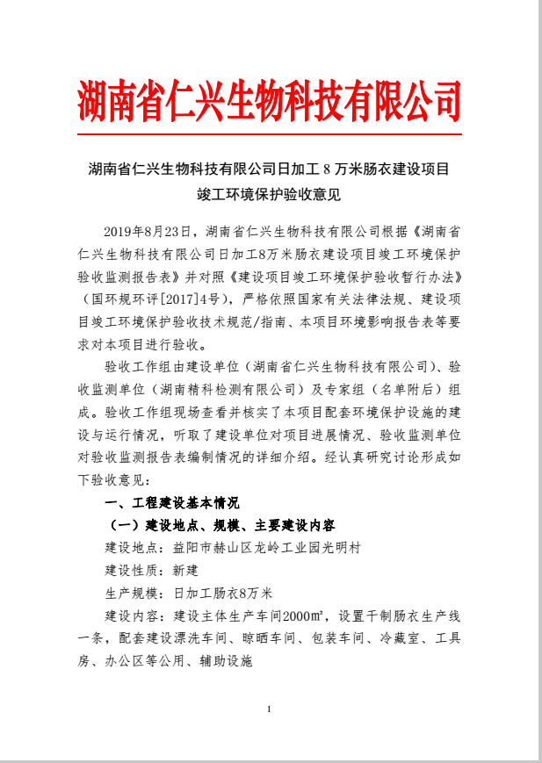
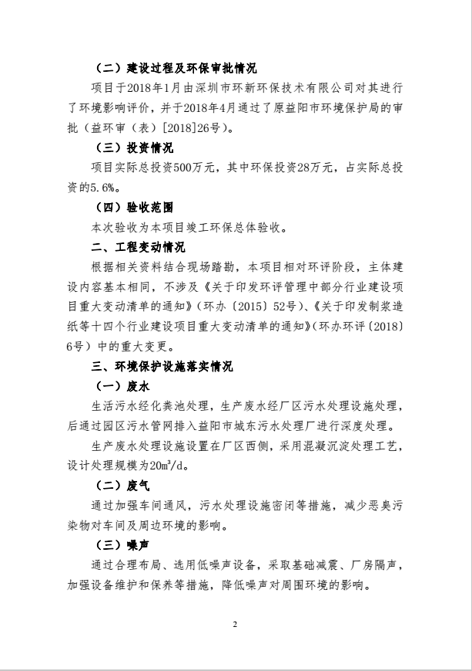
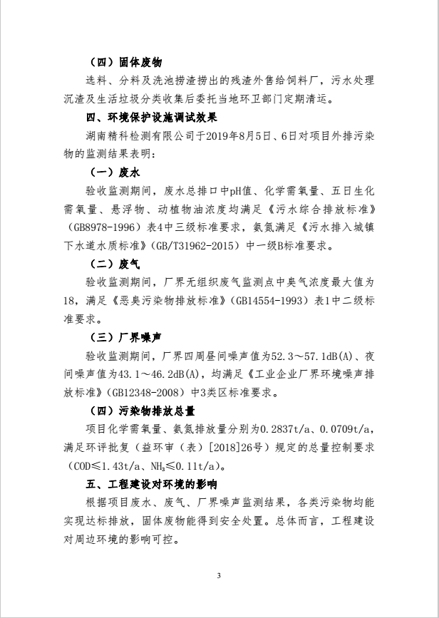
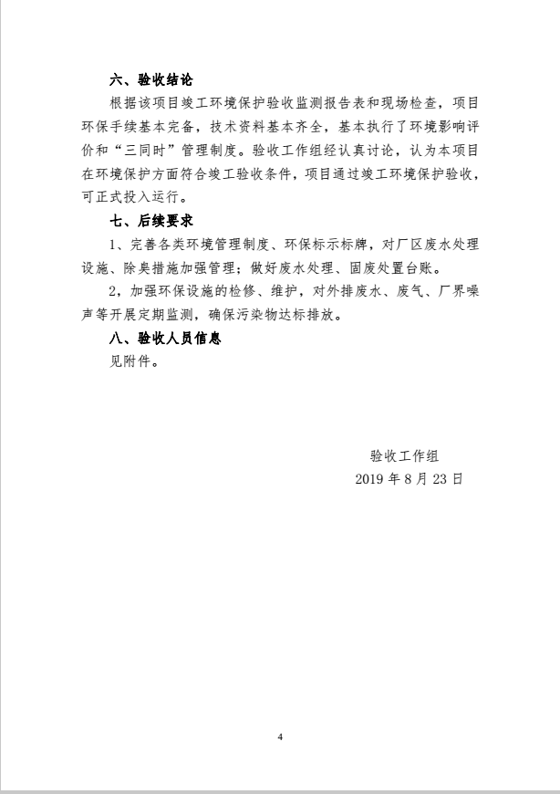

附件10：公示资料

附图1：项目地理位置图
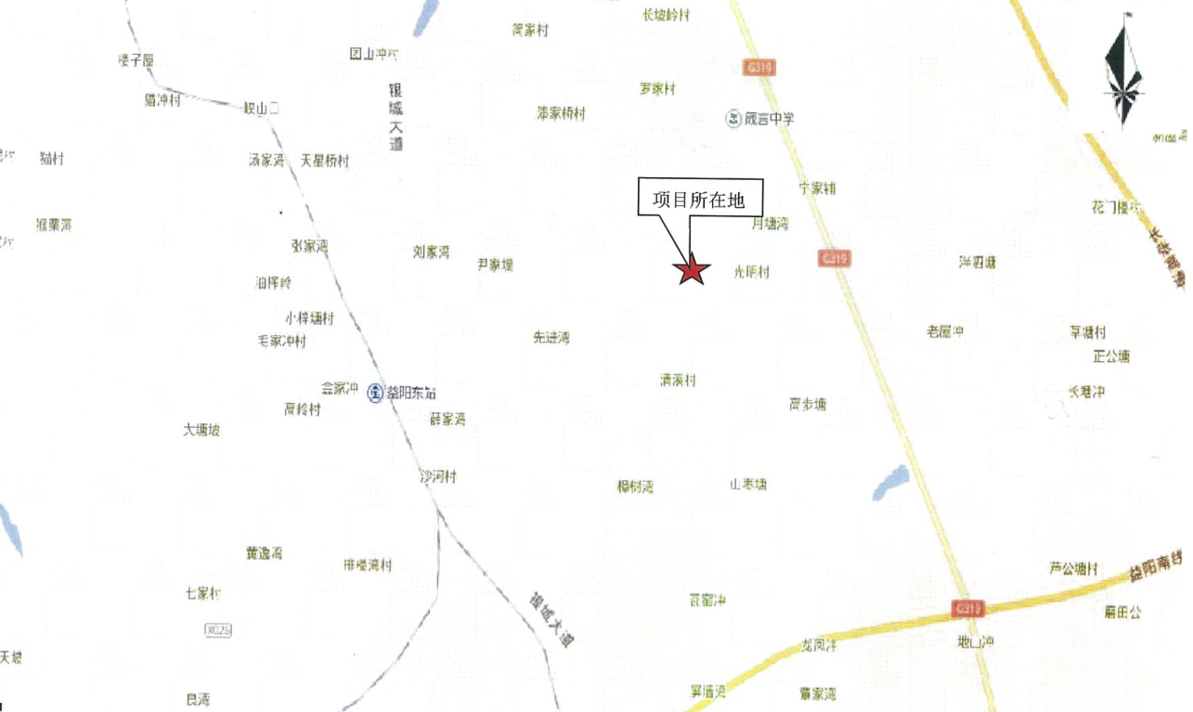
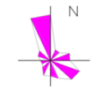

附图2 项目平面布局图
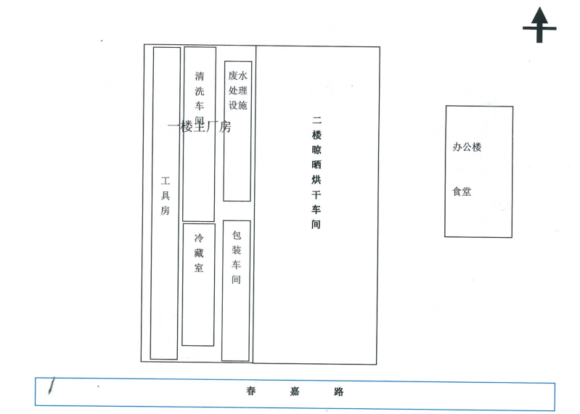
无组织废气监测
噪声监测
废水监测

附图3 现场监测照片
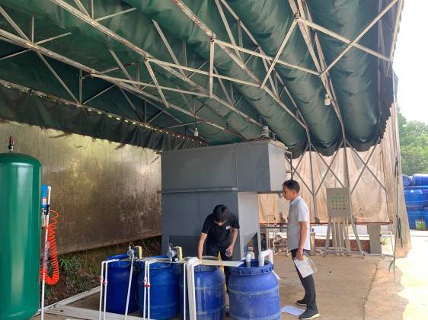 | 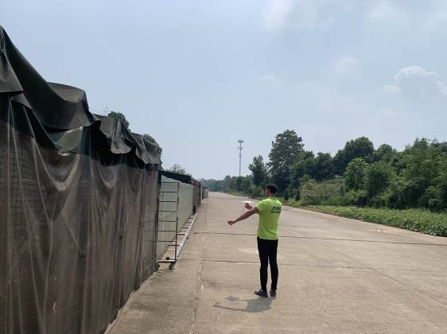
废水采样照片 | 无组织废气
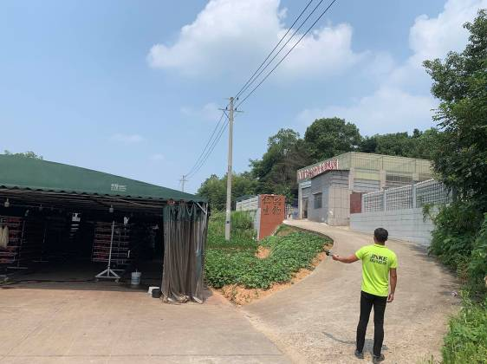 | 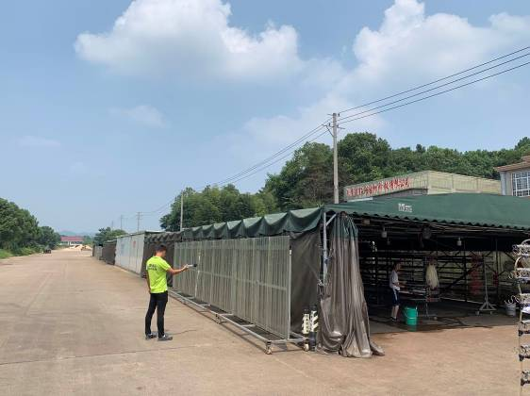
厂界东 | 厂界南
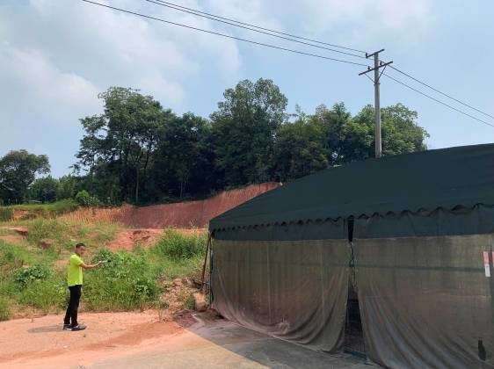 | 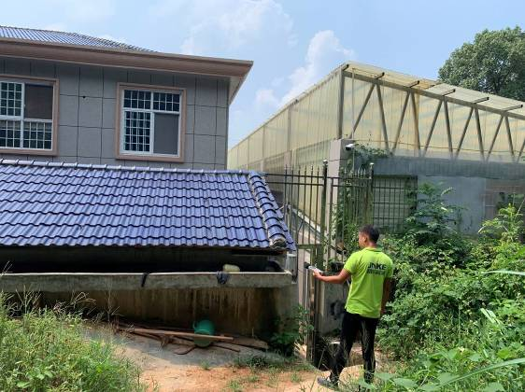
厂界西 | 厂界北

